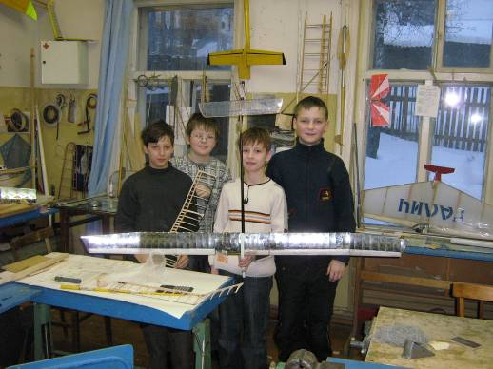
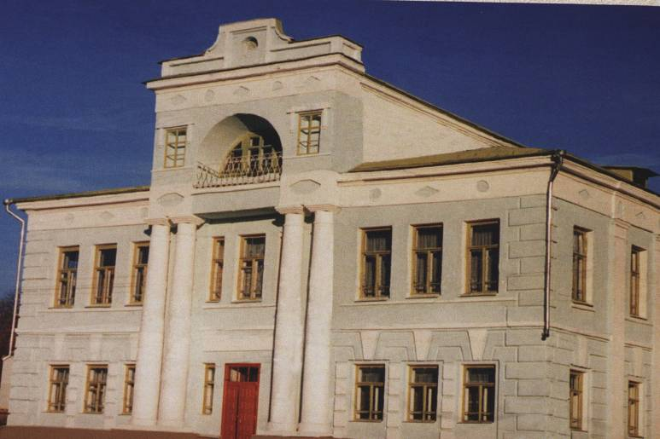
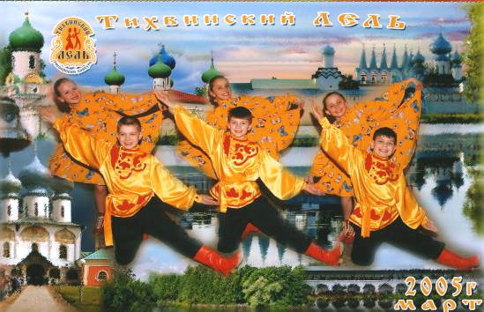

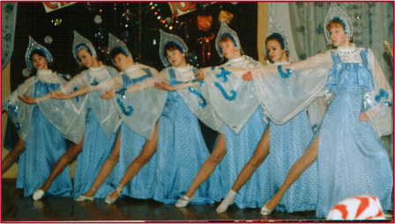

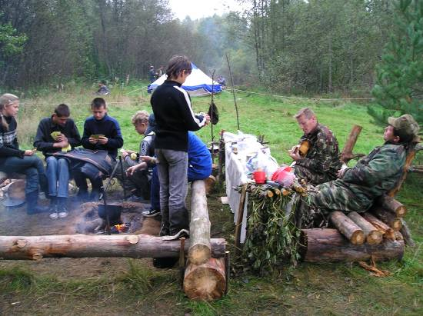
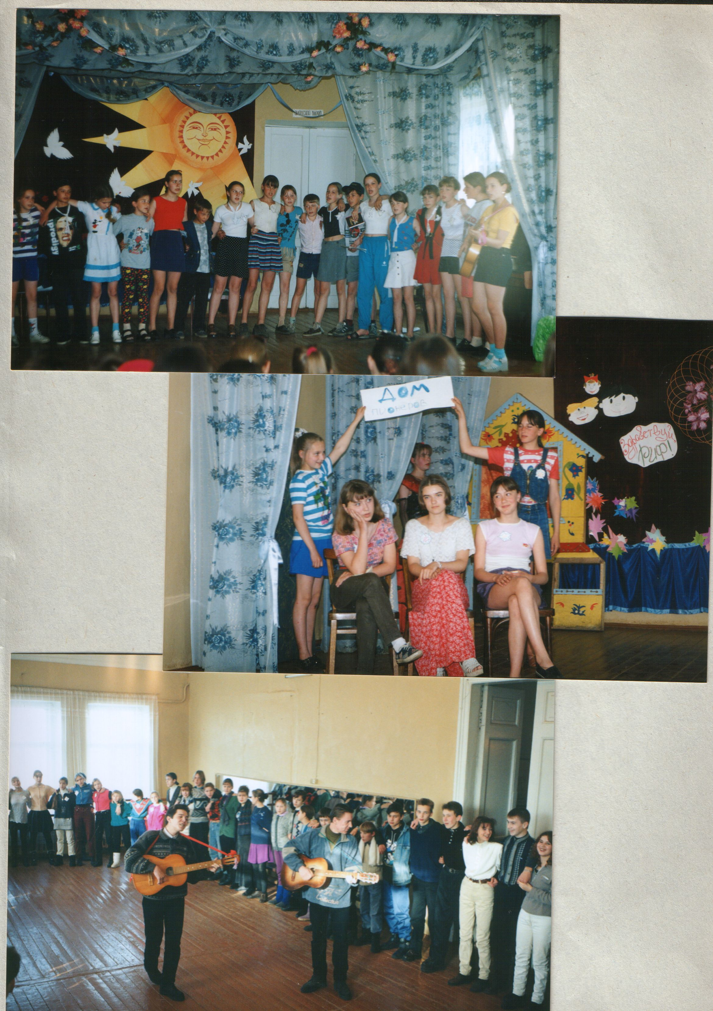

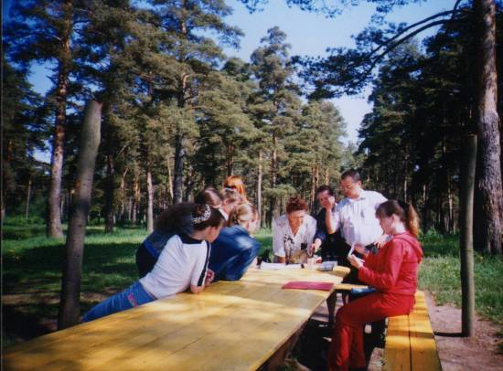

ПЕРВЫЕ ШАГИ - Детский клуб имени Луначарского

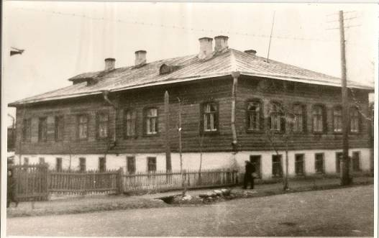
Дом детства и юношества – одно из старейших учреждений дополнительного образования в области. Он был создан – 1 мая 1919 года как детский клуб, по инициативе уездного отдела народного образования и финансировался на средства УОНО. (Подтверждено Государственным архивом Костромской области 6 февраля 2002г.) Клуб занимает здание на улице Пробойной (Луначарского), д. 36.
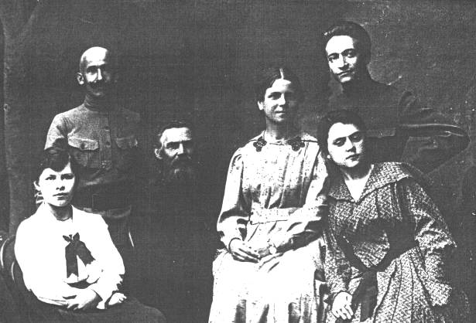
Заведующей детским клубом была Иванова Зоя Ивановна, назначенная на должность заведующим внешкольным отделом РОНО И.В. Яковлевым. З.И. Иванова была хорошим организатором, она привлекала к работе с детьми интересных руководителей: профессионального художника И.И. Каликина, костромского студента Н. Смирнова, замечательных женщин, обладающих знаниями и умениями работать с детьми: З. Авророву- руководителя драм кружка, М.Н. Завьялову-
В этом здании находился детский клуб им. Луначарского
руководителя хорового и музыкального кружков.
В детском клубе, несмотря на разруху в стране, всегда было тепло, чисто, уютно.
В клубе занималось 150 детей. Было избрано детское правление, составлен Устав. Работали кружки: переплетного дела, рисования, хор, художественной вышивки, художественного чтения, драматический.
Руководители детского клуба им. Луначарского. 1919 г. Завьялова М.Н- рук. хорового кружка, Севастьянов-библиотекарь,
Соколов А.И.-рук. переплётного кружка,
Сергеева Г.Н. рук. рукодельного кружка,
Сидоров – рук.драматического кружка,
Иванова З.И.-зав. клубом

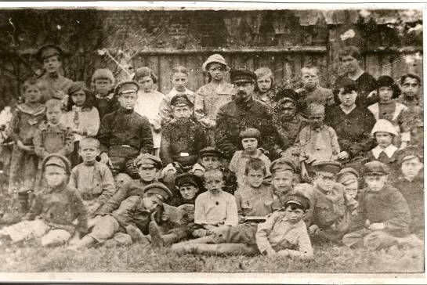
В мае 1919 года детский клуб посетил нарком просвещения А.В. Луна-чарский. С этого момента клуб носит его имя.
Летом 1919 года был создан отряд юнскаутов. В него вошли 20 ребят старшего возраста, в основном мальчики. Основные формы работы юнскаутов: походы, спортивные и военные игры. Руководит отрядом юнскаутов Н. Смирнов, студент, приехавший домой из Костромы на каникулы.
Из воспоминаний Зинаиды Вячеславовны Авроровой:
Члены детского клуба с наркомом просвещения А.В. Луначарским
«Я начала работать в клубе в июле 1919 года. …От заведования клубом я отказалась, а согласилась взять себе кружок художественного чтения и драматический. Работу эту я знала и знала, что справлюсь с ней….
В драматический кружок пришла основная масса ребят: и неорганизованное население, и ребята из других, уже действующих кружков. Всех увлекала мысль выступать, играть в спектаклях. Но где взять такие пьесы, где было бы, допустим, по 30-40 человек участвующих….Старые дореволюционные пьесы не годились. Пришлось пока остановиться на художественном чтении и инсценировках стихов и басен. Мечтали о большом спектакле. Остановились на сказке «Морозко». Сами раздвинули рамки этой небольшой пьесы: ввели пение, пляски, ряженых. Ребята от спектакля были в восторге.
…После концертов мы решили немного угощать ребят. Время было очень суровое: темнота, керосиновые «фигасики» в квартирах и холодно, и очень голодно. Кто-то прислал в клуб для ребят два больших мешка белых сухарей. Заведующая добывала в продкоме немного сладкого, конской колбасы, иногда даже сыра. Достали огромный самовар, кружки и после концерта поили ребят чаем.
Пришли руководители: художник И.И. Каликин, ученик академии художеств, ученик Яна Циглинского – художника новатора, со смертью которого Каликин ушёл из академии и жил временно у матери в Галиче. Он очень интересно поставил занятия с ребятами, увлёк их творчеством свободного рисунка. Рисуй что хочешь, крась как умеешь, но не срисовывай. Ребята давали очень интересные рисунки»
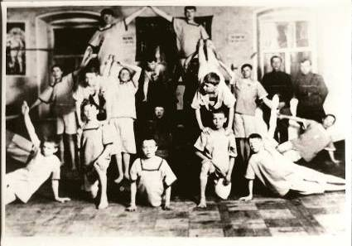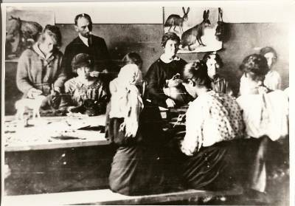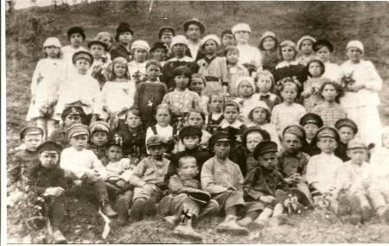
Члены клуба имени Луначарского, фотографии 1919 года

______________________________________________________________________________
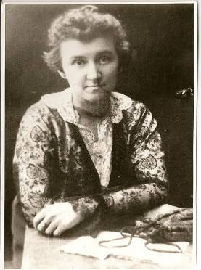
Зинаида Вячеславовна Авророва—руководитель драматического кружка детского клуба им Луначарского в 1919-20гг.
«Зинаида Вячеславовна Авророва (в девичестве Богомолова) родилась в городе Галиче. Во время I Мировой войны, вплоть до 1918 года, работала сестрой милосердия в военно-санитарном поезде, перевозя раненых с передовой в тыловые госпитали. Начальником поезда был Авроров Алексей Петрович, за которого в 1920 году Зинаида Вячеславовна Богомолова выйдет замуж.
До самой кончины Зинаида Вячеславовна руководила театральным кружком, она была сподвижницей Варвары Николаевны Баженовой, страстной театралкой, составляла каталоги в библиотеке. Дело скромное. Однако присутствие Авроровой в городе всегда ощущалось. По четвергам в её доме собирались юные сотрудницы музея и библиотеки. Вели долгие разговоры о городе, его истории, о театре, о книгах. И надо ли удивляться, что библиотекари, музейные работники, бывшие воспитанники театрального кружка крупицы прежней городской культуры подхватили».
Из книги Н.Сотникова «Замечательные люди земли Галичской»
______________________________________________________________________________________________
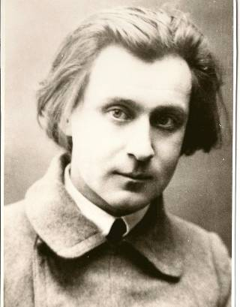
Иван Иванович Каликин—руководитель кружка рисования детского клуба им.Луначарского 1919-1920 г.г.

«Иван Иванович Каликин родился 10 сентября 1884 года в деревне Шокша, близь Галича. Окончил Костромское реальное училище. Уже там начал увлекаться живописью. Поэтому в 1909 году И.И. Каликин поступает в художественное высшее училище при Академии художеств, где занимается у профессора Я.Ф. Циглинского. В 1912 году оканчивает училище и продолжает работать самостоятельно.
С 1919 года Иван Иванович работает в Галиче в школах 1-ой и 2-ой ступени, потом в семилетних школах учителем рисования. Последние годы жизни преподаёт изобразительное искусство в педагогическом училище.
С 1933 года – он сотрудник районной газеты «Северный колхозник» по изготовлению клише. Несмотря на тяжёлые условия жизни, после переворота 1917 года, И.И. Каликин постоянно занимается живописью. Он создаёт ряд Галичских пейзажей, делает зарисовки из жизни рыбаков Рыбной слободы.
В 1926 году впервые участвует в художественной выставке в Государственном музее изящных искусств на Волхонке в Москве. Его картины «Рыбаки», «Жатва», «Праздник в деревне» были отмечены в центральной прессе.
В этом же году Каликин участвует в художественной выставке в Ленинграде в залах Академии художеств. И.И. Каликина приглашают на работу в журналах «Крокодил», «Лапоть», «Чудак». Особенно его дарование раскрылось в сатирическом жанре. Эти картины находятся в Галичском краеведческом музее.
Несмотря на совместную работу в именитых Московских журналах, Каликин продолжает жить и работать в Галиче. Он пишет ряд живописных работ по истории Галича: «Осаждение Галича монголо-татарами в 1238 году» и «Сбор ополчения на борьбу с поляками в 1609 году». В 1926 году художник принял участие в конкурсе, организованном журналом «Крокодил» с серией рисунков «Провинция» и получил первую премию. Эти рисунки были напечатаны в журнале «Крокодил» с сатирическими надписями к ним поэта Лебедева-Кумача.»
Из книги Н.Сотникова «Замечательные люди земли Галичской»

